189-190-191-193 13.04 Практическая работа №15
Наименование работы: «Поузловая обработка блузки»
Время 4 часа
Цель: Приобрести практический опыт обработки различных узлов блузки.

Обеспечение занятия: рабочая тетрадь, чертежные принадлежности, интернет сайты.
Ход работы
1.Зарисовать модель блузки с отделочными деталями
2.Выполнить техническое описание модели, обязательно указывая ткань
3.Выбрать способы обработки следующих узлов:
-Низ изделия
-Низ рукава
-Боковые срезы
-Отделочные детали
- Можно заменить другим узлом
4.Зарисовать 4 схемы и написать, почему выбран именно данный способ обработки
Например: Низ обработан швом вподгибку с закрытым срезом т.к. ткань тонкая, осыпающаяся.
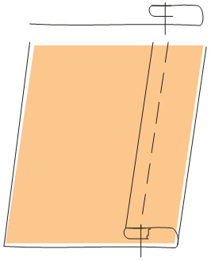
5.Вывод

Работу передать на почту boss26kab@yandex.ru
Обязательно указывайте, за какое число работа!!!

